**民事判决书(被告对原告所主张的事实和诉讼请求无异议的小额诉讼程序表格式）**

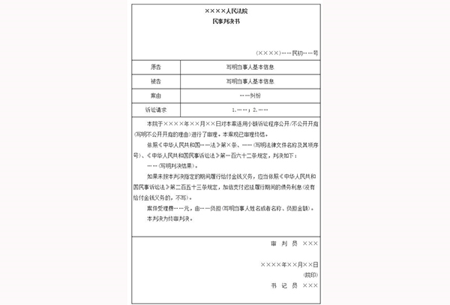

【说明】

1．本样式根据《中华人民共和国民事诉讼法》第一百六十二条以及《最高人民法院关于适用〈中华人民共和国民事诉讼法〉的解释》第二百八十二条制定，供基层人民法院适用简易程序中的小额诉讼程序开庭审理民事案件终结后，采用表格式判决用。

2．表格式判决主要记载当事人基本信息、诉讼请求、判决主文等内容。

3．适用小额诉讼程序审理的民事案件实行一审终审。